Департамент образования Администрации города Тюмени
Муниципальное автономное дошкольное образовательное учреждение
центр развития ребенка - детский сад № 135 города Тюмени
(МАДОУ детский сад № 135 города Тюмени)

Конспект открытого занятия

Тема: «Автоматизация звука «Р»

Учитель-логопед
Гирева Т.Ф.

Апрель 2020г.
Цель: автоматизация звука «Р».

Задачи:
- закрепить правильное произношение звука «Р» в слогах, словах, словосочетаниях, фразах;
- учить произносить скороговорку постепенно убыстряя темп одновременно с хлопками в ладоши;
- упражнять в спряжении глагола «грузить» в прошедшем времени;
- уметь согласовывать числительное с существительным;
- развивать внимание, память, мышление.

Материал: книга Коноваленко В.С., Коноваленко С.В. «Звук Р»
- маленькие грузовые машинки
- предметные картинки на звук «Р»
- рисунки животных для обводки их карандашами

Ход занятия

- Артикуляционная и пальчиковая разминка «Этот пальчик».
- Запомни и повтори слоги.
кра-кро-кру-кры акр-окр-укр-ыкр
кро-кру-кры-кра окр-укр-ыкр-акр
кру-кры-кра-кро укр-ыкр-акр-окр
кры-кра-кро-кру ыкр-акр-окр-укр
- Игра «Помоги Незнайке». Собрать в маленькую грузовую машинку предметные картинки на звук «Р» (четко проговаривать звук «Р» в каждой картинке).
- Игра «Что в машинке». Спряжение глагола «грузить» в прошедшем времени.
Образец фразы:
«Я грузил груши в грузовик»
«Я грузила гранаты в грузовик»
Ребенок перечисляет все картинки из предыдущей игры.
- Отгадай загадку и нарисуй картинку.

Я румяную матрёшку
От подруг не оторву,
Подожду, пока матрёшка
Упадет сама в траву.
(Ашург)

- Физкультминутка.
Скороговорка (проговорить с хлопками убыстряя темп).

В небе гром, гроза.
Закрывай глаза.
Грома нет, трава блестит,
В небе радуга горит.

- Рассмотри картинки, назови и обведи контуры зверей
а) красным карандашом на Р в начале слова
б) синим - на Р в конце слова
в) зеленым - на Р в середине слова

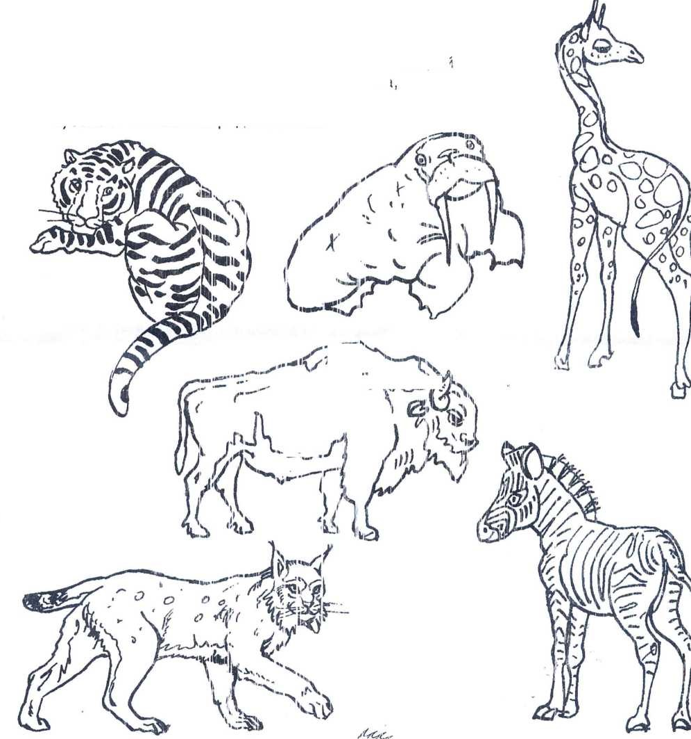

- Выучи стихотворение «Барсучата»

Барсучиха-бабушка
Испекла оладышки.
Пригласила трех внучат,
Трех драчливых барсучат.
Барсучата не наелись,
Громко блюдцами стучат.
Ну-ка, сколько барсучат
Громко блюдцами стучат?

- Итог: Какое задание или игра тебе понравились? Почему?
Выдача смайликов (поощрение детей).

